Для подачи Дополнительного Соглашения необходимо зайти в действующее Соглашение, заключенное на необходимую субсидию.
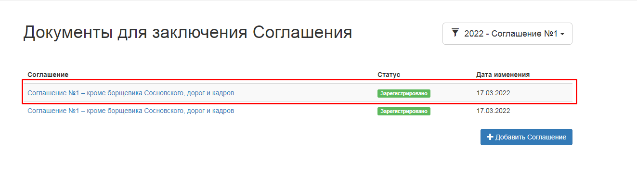
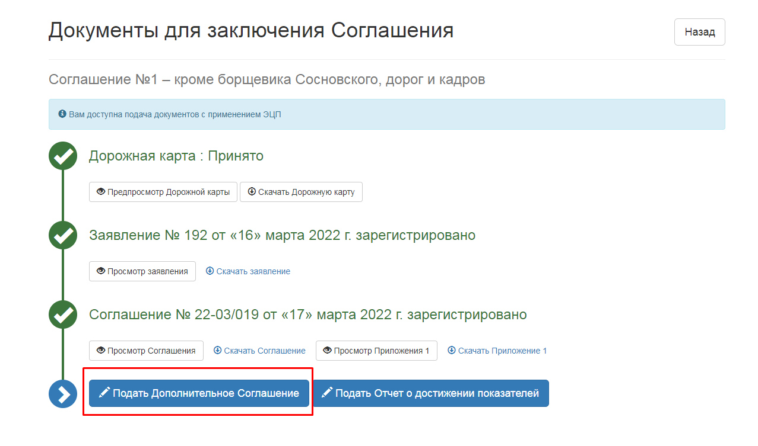

Выбрать причину подачи: «Внесение изменений в текст Соглашения»
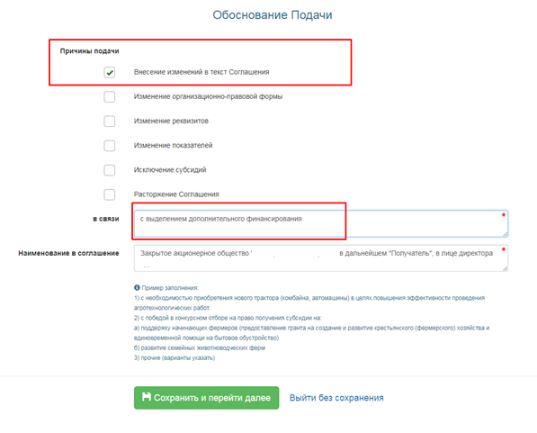
Необходимо заполнить поле «в связи»
Например: с выделением дополнительного финансирования

Нажать кнопку «Сохранить и перейти далее»

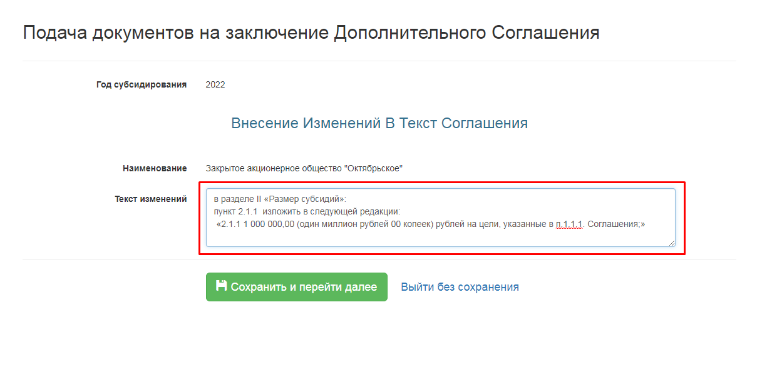
В поле «Текст изменения» вписать текст как в примере с указанием суммы дополнительного финансирования

в разделе II «Размер субсидий»:
пункт 2.1.1 изложить в следующей редакции:
«2.1.1 __________________(____________________) рублей на цели, указанные в п.1.1.1. Соглашения;»

